

INSTITUTO POLITECNICO NACIONAL

SECRETARÍA ACADÉMICA

DIRECCIÓN DE EDUCACIÓN MEDIA SUPERIOR



Control de Prácticas y Visitas

“Cobra”

INTEGRANTES:

* CORONADO LLANOS CESAR
* CRUZ SAN JUAN MOISES
* DUEÑAS CRUZ ANA MAELI
* GARCIA CORONA SAUL
* RAMOS DIAZ ENRIQUE

6IM13

**Índice**

1 Resumen 3

2 Introducción 3

3 Objetivos 3

3.1 Objetivo General 3

4 Justificación 3

5 Sustento Teórico 4

5.1 Analisis y Creación de Bases de Datos **¡Error! Marcador no definido.**

5.2 Diseño de formularios 8

5.3 Conexión de Base de Datos al Software 11

5.4 Registro de “Profesor, Alumno, Empresa, Directivo, Visita” 12

5.5 Aviso al profesor 5,6

5.6 Consultas 6,7

5.7 Descripción de planeación: Cronograma de actividades 8,9,10

5.8 Descripción de grado de factibilidad técnica y finaciera 11

5.9 Descripción de impacto social o tecnológico y/o desarrollo sustentable 12

5.10 Descripción del grado de Innovación 12

5.11 Descripción de Pruebas 12

6 Análisis de Resultados 12

7 Conclusiones 13

8 Anexo fotográfico 13

8.1 Base de Datos (Access) 13

8.2 Base de Datos (Visual Studio) 13

8.3 Inicio 14

8.4 Consulta de formatos 14

8.5 Menu Directivo 15

8.6 Registro Profesor 15

8.7 Documentación nueva o existente 16

# Resumen

Contar con un software que tenga la capacidad de facilitar la introducción de información relacionada con las prácticas y visitas realizadas por el CECyT8. Así como establecer la comunicación entre profesores designados y encargados de dichas actividades ha sido una prioridad para la Unidad Politecnica de Integración Social de tal manera que se busque su sistematización para la realización de las visitas escolares.

# Introducción

El software **“Cobra”** está destinado para el uso exclusivo del personal que compone a la Unidad Politécnica de Integración Social de CECyT8. Tiene como objetivo sistematizar, agilizar, automatizar y mejorar el llenado de formatos para el trámite de visitas escolares de dicho Centro de Estudios, posteriormente reducir los procedimientos establecidos para las prácticas y visitas escolares, innovando la manera de llevar los procesos que corresponde a la unidad Politécnica.

# Objetivos

## Objetivo General

Agilizar, sistematizar y automatizar el llenado de los formatos requeridos para el control de visitas y prácticas en UPIS para facilitar el manejo de información y evitar confusiones con la misma.

# Justificación

Debido al exceso de llenado de formatos y gran cantidad de estos para tramitar y organizar visitas a una empresa relacionada a cada carrera técnica que se imparte en el CECyT, el software de control de prácticas y visitas **“Cobra”***,* tiene el propósito de agilizar y hacer más dinámico el llenado de dichos formatos de tal manera que exista un almacenamiento de datos.

Tanto directivos, como profesores e incluso alumnos se enfrentan a diversos problemas, entre los cuales destacan: campos repetidos, redundancia, confusión de información, arribo documentos retardado, olvido por parte de los profesores de las fechas de la visita, sin mencionar que todos los formatos deben ser llenados a mano y se vuelve algo tedioso.

Así, con **“Cobra”**, que puede utilizarse por directivos y profesores, la mayoría de estos problemas son solucionados de una manera práctica, eficaz y sencilla.

# Sustento Teórico

## Análisis y Creación de Bases de Datos

Se realizó un análisis de los formatos solicitados por UPIS a llenar, identificando campos que son necesarios para construir el modelo entidad-relación de la base de datos. En el programa Microsoft Access 2010 se implementó el modelo lógico de la base de datos “UPISCECYT8”, definiendo las entidades, sus atributos y el tipo de datos, que generalmente fue “Texto Corto”; creando así las tablas PROFESOR, ALUMNO, VISITA, EMPRESA y DIRECTIVO.

Se asignaron llaves primarias en cada tabla, no se llevaron a cabo las asignaciones de llaves foráneas y relaciones entre tablas, debido a que para cumplir el objetivo del software solo es necesaria la base de datos como un contenedor de información; el método de consultas se explicara posteriormente.

Una vez lista la base de datos, se guardó con un formato de Access 2003 (.MDB), ya que este es el formato que solicita la opción de “Orígenes de Datos” en Visual Basic 2010 para su correcto funcionamiento.

## Diseño de formularios

En Visual Studio 2010 se diseñaron los formularios principales. Se insertaron “Labels” y “TextBox” para el ingreso y posterior almacenamiento de cada uno de los datos analizados; Se implementaron botones para la navegación dentro del programa entre los formularios de cada entidad, dividiéndolas en dos: Registro de Profesor y Registro de Directivos.

En “Registro de Profesor” se registrarán datos de cada profesor asignado a una visita.

En “Registro de Directivos” existen varios elementos: Registro de Alumno, Registro de Directivo, Registro de Empresa, Registro de Nueva Visita y Aviso al Profesor.

En el formulario de inicio también existe una tercera opción, llamada “Consulta de Formatos”.

## Conexión de Base de Datos al Software

Se optó por conectar la base de datos por medio de la opción “Orígenes de Datos” de Visual Basic. Así por medio de su asistente, se eligió la ruta donde se encontraba el .MDB, se seleccionaron todas las tablas, por consiguiente se logró manipular estos datos por medio se instrucciones SQL de igual manera ya predeterminadas.

Se insertó cada tabla con su respectivo formulario desde la pestaña “Orígenes de Datos”.

## Registro de “Profesor, Alumno, Empresa, Directivo, Visita”

En cada uno de los formularios, se implementaron en total 5 botones:

* Limpiar: Se asignó un “string” en vacío (“”) a cada uno de los “TextBox” y “ComboBox” utilizados, para así evitar borrar uno por uno al ingresar nuevas instancias.
* Borrar: Por medio de la instrucción SQL predeterminada ‘DELETE’, configurado en la tabla correspondiente en la clase “UPISCECYT8DataSet.xsd”, es posible eliminar una fila completa únicamente digitando su llave primaria. Muestra un MsgBox de confirmación.
* Editar: Por medio de la instrucción SQL predeterminada ‘UPDATE’, configurado en la tabla correspondiente en la clase “UPISCECYT8DataSet.xsd”, es posible editar una fila completa únicamente digitando su llave primaria, con excepción de que no se puede modificar ésta una vez registrada. Muestra un MsgBox de confirmación.
* Insertar: Por medio de la instrucción SQL predeterminada ‘SELECT’, se hace una consulta a la base de datos verificando si el valor insertado en el TextBox de la llave primaria existe en ella.

Por medio de un if-else:

* Si existe la llave primaria, mostrará un “MsgBox” indicando que no es posible insertar esos datos debido a que son datos repetidos. Así evitando errores en el ejecutable.
* Si no existe, por media la instrucción SQL predeterminada ‘INSERT’, configurado en la tabla correspondiente en la clase “UPISCECYT8DataSet.xsd”, es posible insertar o registrar valores en la base de datos. Muestra un MsgBox de confirmación.
* Regresar: Se cierran los formularios de cada entidad con un “Me.Close ()”, y se muestra ya sea el formulario principal de Directivos (Visita, Empresa, etc.) o el Menú Principal (Profesor) por medio de un Form.Show ().

Con esto, la fase de Registro de Base de Datos en el proyecto concluye.

## Aviso al profesor

Se indica que hay que ser precisos y claros específicamente en los atributos: Fecha, de la entidad VISITA, y Email, de la entidad PROFESOR.

En el botón ‘Aviso al Profesor’ en el submenú del Registro de Directivo, existe una condición “if-else” indicando que, si aún no se han registrado los dos atributos mencionados en la base de datos, es imposible acceder y mostrando un MsgBox comunicando lo anterior. Esto se logra gracias a una instrucción SQL predeterminada ‘SELECT’, que hace una consulta verificando si la base de datos se encuentra vacía o no.

Si ya se encuentran registrados, muestra un pequeño formulario solicitando la Clave del Profesor y Numero de Practica deseados (ambos llaves foráneas).

En este formulario se importó la librería “System.Net.Mail”. Después se realizaron 2 consultas, Email del Profesor y Fecha de Visita, realizándose una conversión de tipo de dato de este último, de String a Date: ‘Dim FFINAL As DateTime = Convert.ToDateTime (fecha)’.

Por medio del comando ‘DateTime = Today’, se obtiene la fecha del sistema. Posteriormente, se resta la fecha del sistema a la de visita. Se declara una condición: si la resta es igual a 5, entonces se envía el email con datos predeterminados, como son Email remitente, Contraseña, Asunto, Cuerpo del Mensaje, y protocolos SMTP. La única variable será el Email del Profesor (solo podrán ser cuentas Gmail), para finalmente ser enviado con ‘_SMTP.Send (_Message)’ en un Try-CatchAs.

Si la resta no es igual a 5, se muestra un MsgBox diciendo que aún no se cumple el plazo de fechas.

**Nota:** El profesor una vez dentro de su cuenta Gmail, deberá activar el acceso de aplicaciones desconocidas, en caso de no hacerlo, el software no podrá comunicarse con él

## Consultas

Para llevar a cabo consultas y llenar los documentos de Word a través de las bases de Datos, se creó una nueva clase en el código llamado “Cargar” especificando la ruta de la bases de datos “Microsoft.Jet.OLEDB.4.0;DataSource=|DataDirectory|\UPISCECYT8.mdb”

Se pudo obtener al importar por primera vez la base de Datos y ésta nos permite la comunicación con la base de Datos

Una vez que se contó con dicha ruta, se implementaron como una variable para que de esta manera siempre especificar la ubicación de destino y evitando ingresar toda la ruta

Posteriormente se declararon los “imports”:

Imports System.Data.OleDb \\Import para base de Datos

Imports Microsoft.Office.Interop \\ Import para comunicarnos con Office

Imports Microsoft.Office.Interop.Word \\ Import para manejar Word

Imports System.IO \\Import para leer y escribir en archivos

Se declara una última variable llamada conexión:

Dim conexion As OleDbConnection \\Se encarga de la conexion con la base de Datos

conexion = New OleDbConnection(Cadena) \\Parametro que conecta con la base de Datos

Se procedió a hacer la consulta:

Dim EmpresaTableAdapter As OleDbDataAdapter \\Nos permite hacer consultas en la Tabla Empresa de la Base de Datos

EmpresaTableAdapter = New OleDbDataAdapter

De esta manera se crearon los objetos para poder modificar directamente tabla por tabla solo se debe de ingresar el comando “NombredeTablaTableAdapter” para actualizar datos:

EmpresaTableAdapter.SelectCommand = New OleDbCommand("SELECT * From EMPRESA", conexion) 'Comandos de Selección para Datos de la Tabla

Dim FirstDataSet As DataSet \\Nombre del objeto

FirstDataSet = New DataSet

FirstDataSet.Tables.Add("empresa")

Esto permite que la información de la Base de Datos hecha en Access se muestre en un objeto específico del formulario

En este caso se ingresó un “Combo Box”:

CboEmp.DataSource = FirstDataSet.Tables("empresa") \\Seleccionar Tabla

CboEmp.DisplayMember = "Nombre Empresa" \\ Selecciona Atributo

A partir de esto se pueden mandar a que se muestren todos los demás atributos de la tabla en diferentes objetos como “ListBox” “Labels” o “TextBox” seleccionando un atributo de la tabla.

Dicha clase se declaró en el código del “Form” para que una vez abierto, se cargue todo sin necesidad de mandarlo a llamar con otra función u objeto como un botón

En un botón para generar se declaró lo siguiente:

Dim MSWord As New Word.Application \\Manejo de Word

Dim Documento As Word.Document \\ Manejar documentos

Documento = MSWord.Documents.Open("C:\Program Files (x86)\UPIS\Upis Solicitud.docx")

\\Ruta especifica del documento que se abrirá

Inmediatamente se colocaron marcadores en los lugares donde se quiera escribir la información de las bases de datos seleccionadas

Y una vez hechos y nombrados se ingreso:

Documento.Bookmarks.Item("Nombre del marcador").Range.Text = CboEmp.Text \\Objeto que contiene la información que va a ser transferida al documento

Documento.SaveAs("Solicitud Mes " + CboMes.Text) \\Funcion para guargar documeto

MSWord.Visible = True \\Funcion para dar una vista previa al documento

De esta manera se imprime información desde una aplicación hasta un Documento en Word, solamente se tiene que especificar tabla por tabla y direccionar al marcador deseado.

## Descripción de planeación: Cronograma de actividades

Requerimientos del Sistema

|  |  |
| --- | --- |
| Cantidad | Descripción |
| 1 | Lector de memorias de almacenamiento USB. |
| 1 | Ratón. |
| 1 | Paquetería de Office 2010 o superior. |
| 1 | 2 Gb de memoria RAM como mínimo. |
| 1 | Cualquier procesador con velocidad mínima de 2.5 GHz |
| 1 | Disco duro 160 Gb mínimo. |
| 1 | Teclado. |
| 1 | Versión más actual de plugin de Java. |
| 1 | Sistema operativo Windows 7 o superior. |

|  |  |  |  |  |  |  |  |  |  |
| --- | --- | --- | --- | --- | --- | --- | --- | --- | --- |
|  |  | DIAGRAMA DE GANTT | | | | | | |  |
|  | EQUIPO 2 | PROYECTO | | CONTROL DE PRACTICAS Y VISITAS (UPIS) | | |  |  |  |
|  |  | UNIDADES DE TIEMPO | | DIAS | | |  |  |  |
|  |  | FECHA DE INICIO | | 05/02/2016 | | |  |  |  |
|  |  |  | |  | | |  |  |  |
| ACTIVIDAD | NOMBRE | | DURACION | | ACTIVIDAD PRECEDENTE | INICIO | | FINALIZACION | RESPONSABLE |
| A | Formación de equipos | | 2 | |  | 05/02/2016 | | 07/02/2016 |  |
| B | Analizar las posibles problemáticas que existen en el CECyT | | 5 | | A | 08/02/2016 | | 13/02/2016 | MOISES, CESAR, MAELI |
| C | Propuesta de 3 temas entre miembros del equipo (Solicitar proyecto en UPIS) | | 3 | | A | 08/02/2016 | | 12/02/2016 | CESAR, ENRIQUE |
| D | Exponer los 3 temas con su planteamiento del problema y decir que problemáticas de la escuela resolvía | | 1 | | B | 15/02/2016 | | 16/02/2016 | ENRIQUE, SAUL, CESAR, MOISES, MAELI |
| E | Proyecto elegido. Ir a UPIS para hablar con el Ing. Mora sobre los detalles del software | | 2 | | C, D | 17/02/2016 | | 19/02/2016 | CESAR, ENRIQUE |
| F | Fase de Planeación y Fase de Análisis. Realización de cuestionarios. | | 2 | | F | 22/02/2016 | | 24/06/2016 | MAELI, SAUL, MOISES, ENRIQUE |
| G | Solicitar en UPIS los formatos necesarios para ser llenados | | 1 | | F | 22/02/2016 | | 23/02/2016 | ENRIQUE, MOISES |
| H | Análisis de formatos; identificación de entidades, atributos y posibles instancias | | 6 | | F | 22/02/2016 | | 28/02/2016 | MAELI, SAUL |
| I | Construcción del modelo entidad-relación de la base de datos | | 5 | | H | 29/02/2016 | | 05/03/2016 | MAELI, SAUL |
| J | Construcción y captura del modelo lógico de la base de datos en Microsoft Access | | 3 | | H, I | 01/03/2016 | | 04/03/2016 | ENRIQUE |
| K | Diseño visual del software (logotipo, fondo, color) | | 4 | | G | 29/02/2016 | | 04/03/2016 | MOISES, CESAR |
| L | Construcción y captura del modelo lógico de la base de datos de los alumnos del CECyT en Microsoft Access | | 6 | | J | 07/03/2016 | | 13/03/2016 | ENRIQUE |
| M | Programación del Software en Visual Basic para automatizar el llenado de los formatos | | 32 | | J, K, L | 07/03/2016 | | 08/04/2016 | MOISES, CESAR, ENRIQUE |
| N | Llevar el software a UPIS para ver posibles ajustes, mejoras y opiniones. Primer testeo. | | 2 | | M | 11/04/2016 | | 13/04/2016 | MAELI, CESAR, ENRIQUE |
| Ñ | Hacer posibles mejoras demandadas por UPIS (diseño, bases de datos o funcionamiento del software) | | 13 | | M, N | 14/04/2016 | | 27/04/2016 | MOISES, SAUL, ENRIQUE |
| O | Crear el SETUP del software final para ser Instalado (EXE) | | 8 | | M, N, Ñ | 28/04/2016 | | 06/04/2016 | MOISES, CESAR |
| P | Llevar el software a UPIS para ser usado y/o probado. Testeo final. | | 3 | | O | 09/05/2016 | | 12/05/2016 | CESAR, MOISES, SAUL, MAELI, ENRIQUE |
| Q | Creación del Manual de uso del software destinado a los usuarios | | 5 | | Ñ, P | 13/05/2016 | | 18/05/2016 | MAELI, SAUL |
| R | FINALIZACION PARA ENTREGA | |  | | Q | 13/06/2016 | | 13/06/2016 | CESAR, MOISES, SAUL, MAELI, ENRIQUE |

## Descripción de grado de factibilidad técnica y financiera:

* **Técnica:** Se necesitó un sistema utilizando un lenguaje de programación (en nuestro caso orientado a objetos). La programación orientada a objetos basicamente define una serie de conceptos y tecnicas de programación para representar acciones o cosas de la vida real basada en objetos, debido a esto se puede vincular conceptos, clases, objetos, métodos, etc. Los objetos son encapsulaciones abstractas de información, junto con los procedimientos y objetos para manipularla.

El programa utilizado fue Visual Studio 2010 (lenguaje de programación orientado a objetos) y Microsoft Access 2013 (realización de bases de datos), de tal manera que fue necesario poseer con el sistema operativo de Windows 7 o posterior. Con un mínimo de 2 Gigabytyes de memoria RAM, una velocidad mínima del procesador de 1.5 Ghz, y la versión mas actual de PLUGIN de JAVA.

El software del plugin de Java es un componente que permite applets escritos en el lenguaje de programación de Java para ejecutar en varios exploradores.

Una vez que se contó con estos requerimientos, se identificaron las bases de datos necesarias para la realización de dicho software, posteriormente se desarrollaron los modelos lógicos para poder establecer una conexión entre las bases de datos a través de llaves primarias y foráneas, por consiguiente se empezó a elaborar el diseño con Visual Studio y la captura de las bases de datos en Access. Finalmente se establecieron conexiones entre las bases de datos con Visual Studio y poder generar un ejecutable.

* **Operacional:** Se utilizará en el área de UPIS, puede ser utilizado por todo el personal que labora en esa unidad debido a que el software tiene una gran facilidad de manejo.

El usuario final cuenta con un manual para el manejo del software para que la implementación de éste tenga los mejores resultados. Ademas que tendrá una capacitacion asi como un medio de contacto en caso de alguna duda que no pueda resolver dicho manual.

El manual cuenta con todo lo necesario para poder desempeñar el software de manera correcta, desde el procedimiento de instalacion, hasta preguntas en caso de errores.

* **Financiera:** No fue necesario la inversión en ningun tipo de programa o herramienta ya que todo fue proporcionado por parte del CECyT.

## Descripción de impacto social o tecnológico y/o desarrollo sustentable:

Al instaurar este software en el proceso de tramite de prácticas y visitas del plantel, se tendrá un impacto de modo que los que intervienen en dicho proceso tengan mayor facilidad, comodidad y dinamismo que traiga como consecuencia la reducción de errores de usuario al llenar los documentos a mano, además de ahorrar papel y así contribuir ambientalmente (se evita el desperdicio de papel, ya que los tramites serán electrónicos) y económicamente (ya que no se requerirá de papel, el plantel no necesitará realizar estos gastos).

También, este nuevo método de realizar dichos trámites tendrá un impacto social ya que el software se podrá utilizar en otras unidades académicas o de otra índole , así este proceso y con diferentes versiones de este software servirá para realizar cualquier trámite necesario en cualquier institución u organización de cualquier interés social.

## Descripción del grado de Innovación

Con el software se llevará a cabo una innovación en los trámites de prácticas y visitas de tal manera que disminuya considerablemente el trabajo realizado por dichos procesos.

Esta innovación impactará directamente en el uso de papel además de reducir los errores cometidos por el usuario, así agilizando y disminuyendo el tiempo invertido para realizar el llenado de documentos para este proceso.

## Descripción de Pruebas

Se llevaron a cabo pruebas en cuanto a la relación de la Base de Datos con el Software, de tal manera que se produjera el almacenamiento de los datos, posteriormente se implementaron las plantillas en los formatos a llenar por parte de UPIS para que los datos ingresados en dicho Software se impriman en dichos formatos en el lugar correspondiente, se llevo a cabo la prueba del comunicado para informar al docente su cargo y fecha de la visita.

# Análisis de Resultados

El Software “Cobra” obtuvo resultados favorables debido a que tuvo éxito la sistematización de los procesos de Control de prácticas y visitas del plantel, asimismo resultó factible en su manejo, se cumplió el objetivo del Software.

# Conclusiones

El software “Cobra” sistematiza, agiliza, automatiza el Control de prácticas y visitas del CECyT 8 “Narciso Bassols” debido a que cumple con el llenado, almacenamiento e impresión de datos en los formatos correspondientes, informando a los docentes que se encargarán de las visitas que se realicen, asimismo reduciendo los procesos realizados por la Unidad Politécnica de Integración Social y facilitando el llenado tanto de directivos como profesores.

# Anexo fotográfico

## Base de Datos (Access)

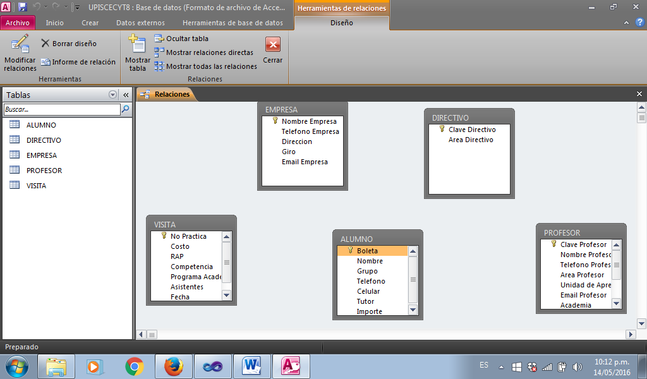

## Base de Datos (Visual Studio)

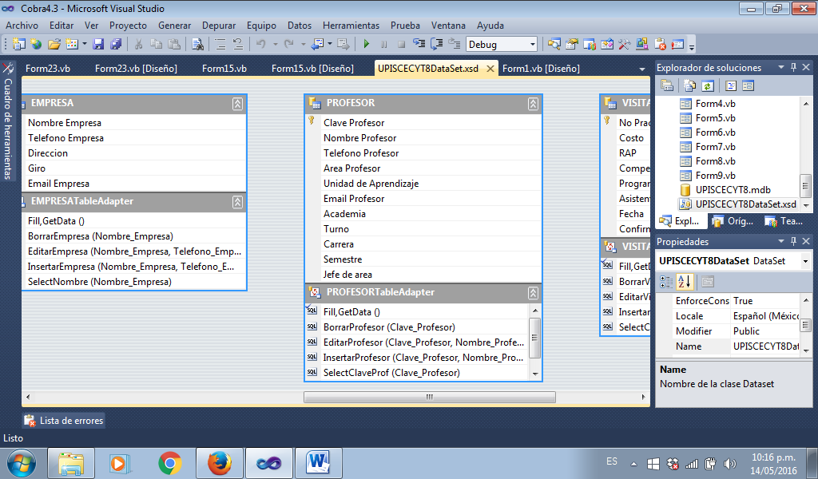

## Inicio

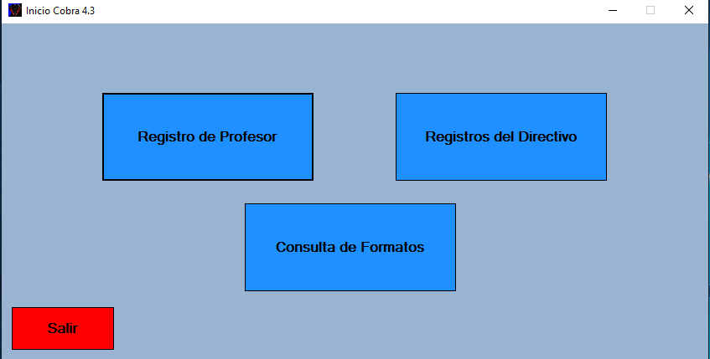

## Consulta de formatos

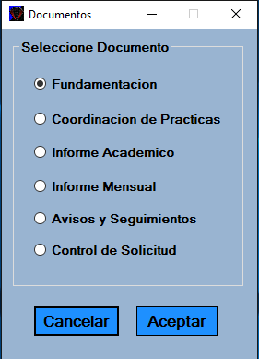

## Menú Directivo

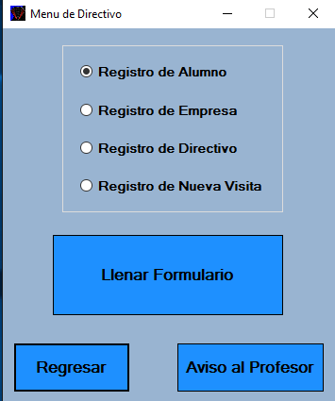

## Registro Profesor

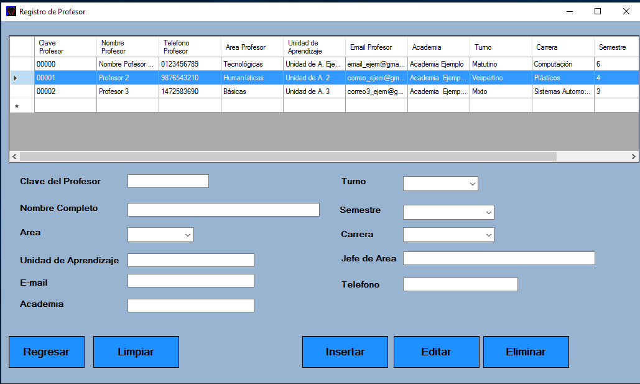

## Documentación nueva o existente

